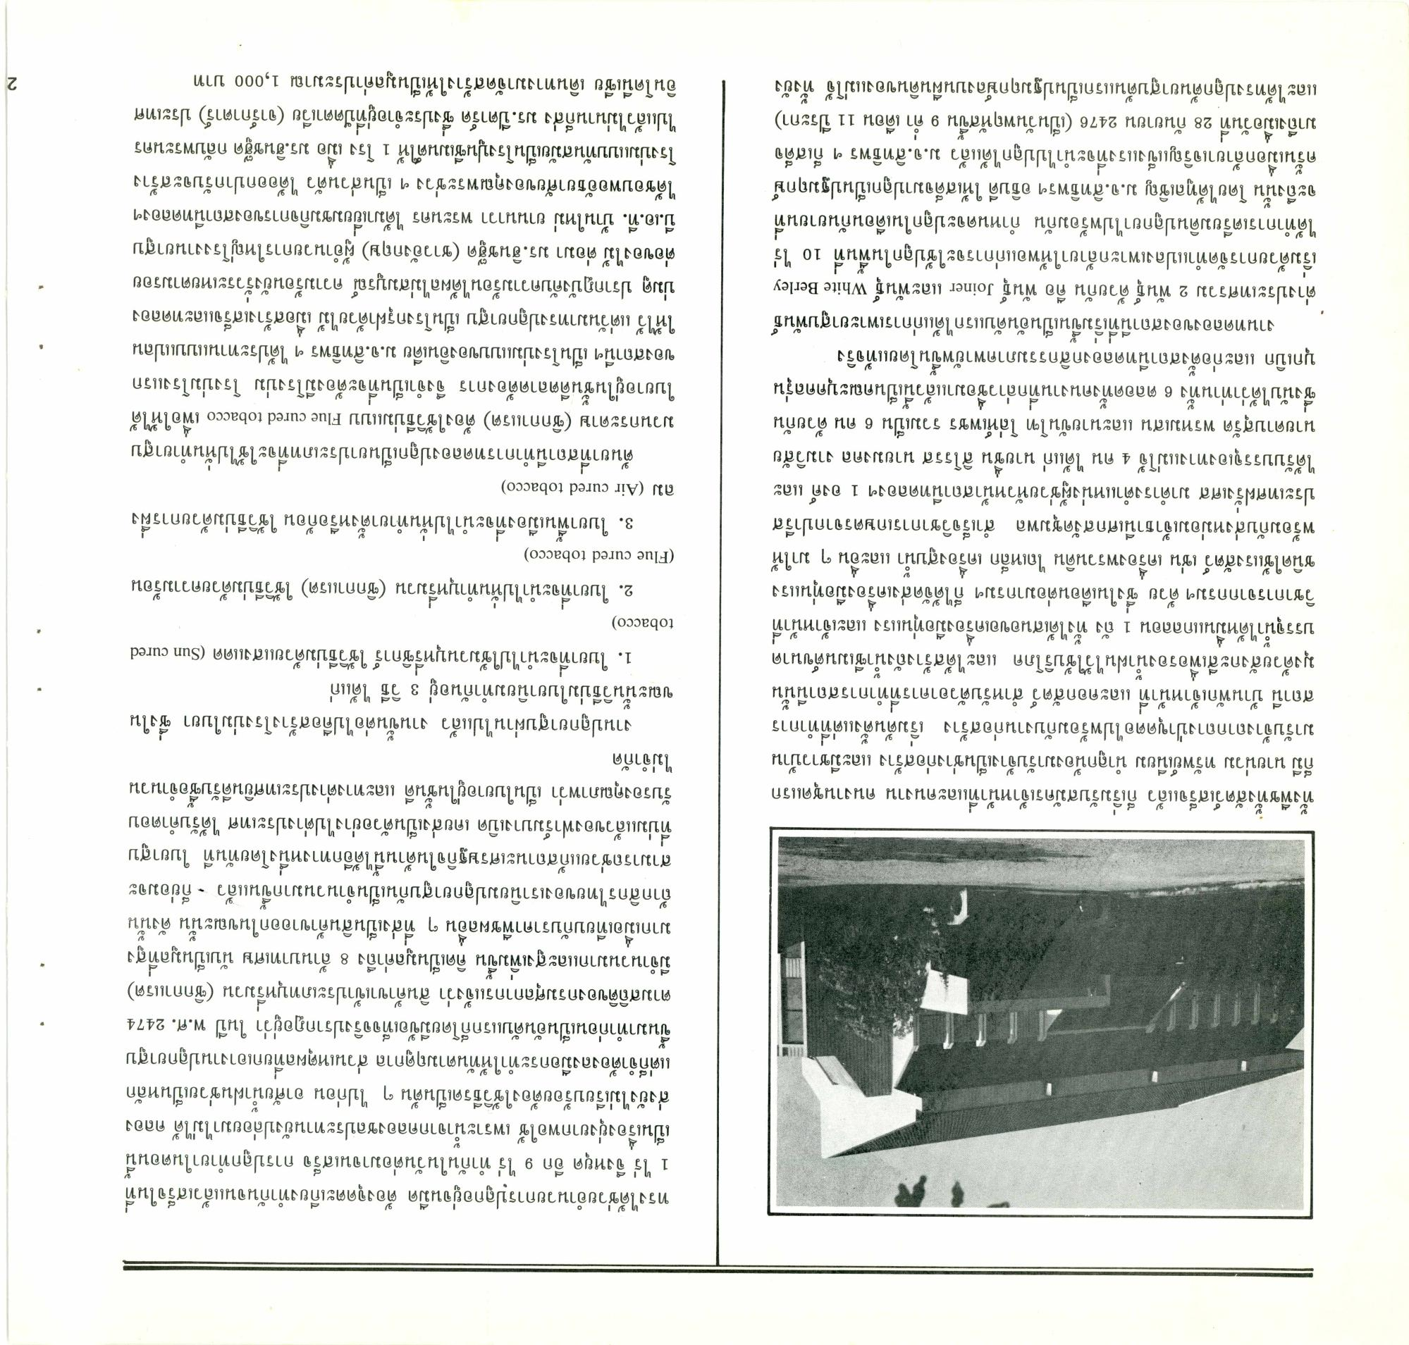
9
ข
|
ทรงได้ช่วยอํานวยการปลูกอยู่จนมืด ต้องจุดตะเกียงทํากันจนแล้วเสร็จในที่ 1 ไร่ จึงหยุด อีก 9 ไร่ ทํากันในวันต่อมาจนเสร็จ การปลูกทํายาในตอนนี้ เป็นเรื่องยุ่งยากพอใช้ เพราะน้ําจากคลองชลประทานยังปล่อยมาไม่ได้ คลอง ส่งยังไม่เรียบร้อยต้องใช้วิธีรดเป็นต้น ๆ ไปก่อน อาศัยน้ําฝนช่วยเป็นหลัก แต่ก็จําต้องลงมือกระทําให้ทันตามฤดูกาล ส่วนเหตุผลที่ยกเอางานปลูกยาสูบ ขึ้นมาทําก่อนเป็นอันดับแรกก็โดยมีข้อเท็จจริงปรากฏอยู่ว่า ในปี พ.ศ. 2474 ตามสถิติของกรมศุลกากรแจ้งว่า สินค้าขาเข้าประเภทบุหรี่มวน (ซิกกาแรต) มีจํานวนมากและสูงเพิ่มขึ้น คิดเป็นมูลค่าถึง 8 ล้านบาทเศษ นับเป็นมูลที่สูง มากเมื่อเทียบกับราคาพืชผลอื่น ๆ ที่ส่งเป็นสินค้าขาออกในขณะนั้น ดังนั้น ถ้ากสิกรไทยของเรานิยมปลูกยาสูบกันเป็นจํานวนมากขึ้นแล้ว - ก็ย่อมจะ สามารถช่วยแก้สถานะเศรษฐกิจในด้านนี้ได้อีกทางหนึ่งโดยทันที ใบยาสูบ ที่บ่มแล้วของฟาร์มบางเบิด เคยส่งเป็นตัวอย่างไปต่างประเทศ ได้รับคําตอบ รับรองคุณภาพว่า เป็นใบยาอยู่ในชั้นดี และทางต่างประเทศยินดีรับซื้อจํานวน ไม่จํากัด
งานปลูกยาสูบผ่านไปแล้ว งานขั้นต่อไปคือสร้างโรงบ่มใบยา ซึ่งใน ขณะนั้นวิธีบ่มใบยานิยมทํากันอยู่ 3 วิธี ได้แก่
1. ใบยาที่จะนําไปใช้มวนบุหรีซิการ์ ใช้วิธีบ่มด้วยแสงแดด (Sun cured tobacco)
2. ใบยาที่จะนําไปนั่นทําบุหรี่มวน (ซิกกาแรต) ใช้วิธีบ่มด้วยความร้อน (Flue cured tobacco)
ง
ด WAN |
ข
0
0
1
54 |
ข
0
0
1
0
୨ ୧୧
เบท
าตั้งหรอก
ๆ ปลส | เชวกับมดวยการผง
ทั้งพืชทั้งสัตว์เสร็จแล้ว ก็เริ่มรับสมัครเจ้าหน้าที่และคนงาน คนงานชุดแรก ก็มี นายน่วม ทรัพย์เนียม นําลูกน้องมารับจ้างเป็นช่างก่อสร้าง และมีชาวบ้าน มารับจ้างถากถางป่าขุดตอไปพร้อมกับงานก่อสร้าง เริ่มต้นตั้งแต่ที่ทําการ สถานี บ้านพักเจ้าหน้าที่ และคอกสัตว์ สําหรับตัวอาคารที่ทําการสถานีนั้น มุงด้วยสังกะสีเพื่อรองน้ําฝนไว้ใช้บริโภค และได้สร้างถังน้ําซีเมนต์ขนาด บรรจุน้ําได้หมื่นแกลลอน 1 ถัง ทั้งได้เสนอขอเครื่องมือทุ่นแรง และเจ้าหน้าที่ วิชาการจากกรมฯ ด้วย ซึ่งในเดือนต่อมากรมฯ ก็ได้จัดส่งเครื่องมือทุ่นแรง ชนิดใช้แรงสัตว์ เช่น เครื่องพรวนดิน ไถเหล็ก เครื่องสูบน้ํา และอื่น ๆ มาให้ พร้อมกับส่งหม่อมเจ้าธานีเศกสงัดชุมพล สําเร็จวิชาการเกษตรจากปารีส ประเทศฝรั่งเศส มาดํารงตําแหน่งผู้ช่วยหัวหน้าสถานีทดลองฯ 1 องค์ และ ได้รับบรรจุเองทางแม่โจ้ 4 คน ได้แก่ นายชื่น สิโรรส นายมงคล งามวิสัย นายดาบสุรัต พรหมเสน และนายขันโฑ โล่ห์เพชร รวมเป็น 6 คน ด้วยกัน ซึ่งนับได้ว่าท่านทั้ง 6 ตลอดทั้งคนงานที่กล่าวชื่อมาแล้วนี้เป็นคณะบุคคลรุ่น บุกเบิก และก่อตั้งสถานีทดลองกสิกรรมภาคพายัพขึ้นโดยแท้จริง
งานทดลองของสถานีที่เริ่มขึ้นเป็นอันดับแรก ได้แก่การเพาะยาสูบพันธ์ ต่างประเทศรวม 2 พันธุ์ ด้วยกัน คือ พันธุ์ Joiner และพันธุ์ White Berley เริ่มด้วยการจัดทําแปลงเพาะกล้ายาให้พอแก่การจะใช้ปลูกในพื้นที่ 10 ไร่ ได้ทําการเตรียมดินปลูกยาไปพร้อมกัน กําหนดจะปลูกในเดือนกันยายนที่ จะถึงนั้น โดยได้ทูลเชิญ ม.จ.สิทธิพรฯ อธิบดี ให้เสด็จมาปลูกเป็นปฐมฤกษ์ ครั้นเมื่อกล้ายาเจริญแข็งแรงที่จะนําไปปลูกได้แล้ว ม.จ.สิทธิพร ๆ ก็เสด็จ มาถึงเมื่อวันที่ 28 กันยายน 2476 (เป็นวันพฤหัสขึ้น 9 ค่ํา เดือน 11 ปีระกา) และได้ทรงปลูกต้นยาสูบต้นแรกเป็นปฐมฤกษ์ลงบนผืนดินของแม่โจ้ ทั้งยัง
ลม (Air cured tobacco)
ต้นยาที่สถานีทําการทดลองปลูกเป็นยาประเภทที่จะใช้ไปนั่นทํายาสูบ มวนกระดาษ (ซิกกาแรต) ต้องใช้วิธีบ่มแบบ Flue cured tobacco เพื่อให้ได้ ใบยาอยู่ในชั้นดีตลาดต้องการ จึงจําเป็นที่จะต้องมีโรงบ่ม โรงบ่มโรงแรก ของสถานีฯ เป็นโรงบ่มแบบของอินเดีย ม.จ.สิทธิพร ฯ ได้ประทานแบบแปลน ให้ไว้ แต่วันมาทรงปลูกยาสูบ เป็นโรงกรุฝาด้วยไม้ เมื่อสร้างเสร็จและทดลอง บ่มดู ปรากฏบังคับความร้อนได้ผลไม่สมบูรณ์ ความร้อนยังรั่วระเหยตามรอย ต่อของไม้ ต่อมา มร.ฮินชฮูด (ชาวอังกฤษ) ผู้อํานวยการใหญ่โรงงานยาสูบ บี.เอ.ที. บ้านใหม่ ยานนาวา พระนคร ได้มาเยี่ยมชมกิจการของสถานีทดลองฯ ได้ชอบพออัธยาศัยของคุณพระช่วง ๆ เป็นส่วนตัว ได้ออกปากรับจะสร้าง โรงบ่มแบบทันสมัยเป็นโรงปูนซีเมนต์ให้ 1 โรง เมื่อ มร.ฮินชฮูด กลับพระนคร ไปแล้วไม่นานก็ส่ง มร. ปีตาร์ด ซึ่งประจําอยู่ที่ปัตตาเวีย (จาร์กาตาร์) ประเทศ อินโดนีเซีย เดินทางมาจัดสร้างให้เป็นมูลค่าประมาณ 1,000 บาท

